KẾ HOẠCH BÀI DẠY
Môn: | Khoa học
Lớp: | 5A
Tên bài dạy: | Phòng tránh bị xâm hại (Tiết 3)
Tiết CT: | 59
Thời gian dạy: | Thứ Hai ngày 07/4/2025
I. YÊU CẦU CẦN ĐẠT
- Lập được danh sách những người đáng tin cậy để được giúp đỡ khi cần. Đưa ra được yêu cầu giúp đỡ khi bản thân hoặc bạn bè có nguy cơ bị xâm hại
- Phát triển năng lực: Năng lực tự chủ, tự học: Chủ động học tập, tìm hiểu nội dung bài học, biết lắng nghe và trả lời nội dung trong bài học. Năng lực giải quyết vấn đề và sáng tạo: Tham gia tích cực vào các hoạt động khám phá kiến thức. Năng lực giao tiếp và hợp tác: Thực hiện tốt nhiệm vụ trong hoạt động nhóm.
- Hình thành Phẩm chất: Phẩm chất nhân ái: Có ý thức giúp đỡ lẫn nhau trong hoạt động nhóm để hoàn thành nhiệm vụ. Phẩm chất chăm chỉ: Chăm chỉ suy nghĩ, trả lời câu hỏi, làm tốt các bài tập. Phẩm chất trách nhiệm: Giữ trật tự, biết lắng nghe, học tập nghiêm túc.
II. ĐỒ DÙNG DẠY HỌC
1.Giáo viên: Bài giảng PPT, máy chiếu, máy tính, bảng phụ. Tranh ảnh, clip quy tắc bàn tay / hoặc quy tắc đồ lót
2. Học sinh: SGK, vở ô li, dụng cụ học tập theo yêu cầu của GV.
III CÁC HOẠT ĐỘNG DẠY – HỌC
Hoạt động của giáo viên | Hoạt động của học sinh
1. Hoạt động MỞ ĐẦU
a) Mục tiêu:
- Tạo cảm xúc vui tươi, hứng thú của HS trước giờ học.
- Ôn lại bài cũ,giới thiệu bài mới.
b) Cách thực hiện:
- GV cho HS hát và vận động theo nhạc bài hát If you are happy  - GV yêu cầu HS chia sẻ với các bạn về các cách phòng tránh nguy cơ dẫn đến bị xâm hại  - Gv nghe, nhận xét và giới thiệu bài. | - HS hát và vận động theo nhạc.  - HS chia sẻ trước lớp  Gợi ý:  -Không mở cửa cho người lạ khi ở nhà một mình  -Không kết bạn với người lạ trên mạng  -Không lên xe của người lạ  -Không nhận quà của người lạ  -Không đi một mình nơi vắng vẻ  - HS lắng nghe.
2. Hoạt động luyện tập
a) Mục tiêu:
- Lập được danh sách những người đáng tin cậy để được giúp đỡ khi cận
- Đưa ra được yêu cầu giúp đỡ khi bản thân hoặc bạn bè có nguy cơ bị xâm hại
b) Cách tiến hành:
-Gv cho hs lập danh sách những người tin cậy khi em cần trong nhóm  - Gv gợi mở : ngoài bố mẹ, ông bà, anh chị em, thầy cô cũng là những người chúng ta tin tưởng để có thể chia sẻ những tâm tư tình cảm, những lo lắng, những sợ hãi.  - Gv yêu cầu học sinh cùng trao đổi tình huống thực hành số 2 trang 87 SGK và nêu :  + Em sẽ làm gì sau khi nghe câu chuyện của bạn em?  + Nếu gặp tình huống tương tự, em sẽ làm gì? Đóng vai thể hiện cách ứng xử  - Gv nhận xét, tuyên dương các nhóm làm việc tốt  - Gv tiếp tục cho hs cả lớp làm bài tập mục Luyện tập, hs viết câu trả lời vào VBT  - Gv gọi một số hs lên chữa bài, nhận xét tuyên dương  - Gv cho hs đọc mục con ong + chìa khóa | - Hs trong nhóm 4 trao đổi, khi danh sách  - Hs chia sẻ danh sách của mình  - HS lắng nghe.  -Hs thảo luận nhóm 4-6 trao đổi, phân vai thể hiện cách ứng xử  -Mỗi nhóm lần lượt báo cáo kết quả làm việc trước lớp. Hs nhóm khác nhận xét góp ý  -Hs làm việc cá nhân trong VBT  Gợi ý:  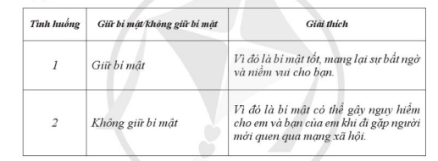
3. Hoạt động vận dụng
a) Mục tiêu:
- HS củng cố kiến thức sau bài học.
- Tạo không khí vui vẻ, hào hứng, lưu luyến sau bài học.
b) Cách tiến hành:
- GV giới thiệu bài hát Bàn tay xinh và quy tắc 5 ngón tay  - GV cho nhận xét, tuyên dương HS tích cực tham gia các hoạt động học tập.  - GV dặn HS xem và chuẩn bị trước bài sau. | - HS nghe bài hát, vẽ quy tắc 5 ngón tay để ghi nhớ  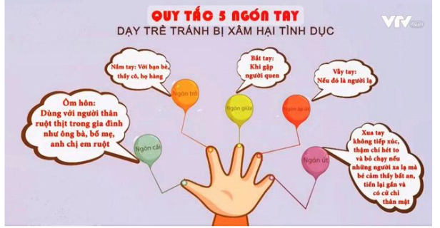  - HS chia sẻ trước lớp.  - HS lắng nghe  - HS lắng nghe, tiếp nhận nhiệm vụ.
IV. ĐIỀU CHỈNH SAU BÀI DẠY
…………………………………………………………………………………………………………………………………………………………………………………………………………………………………………………………………………………………………………………………………………………………………………

